Уважаемые родители призывников!
14.10.2016
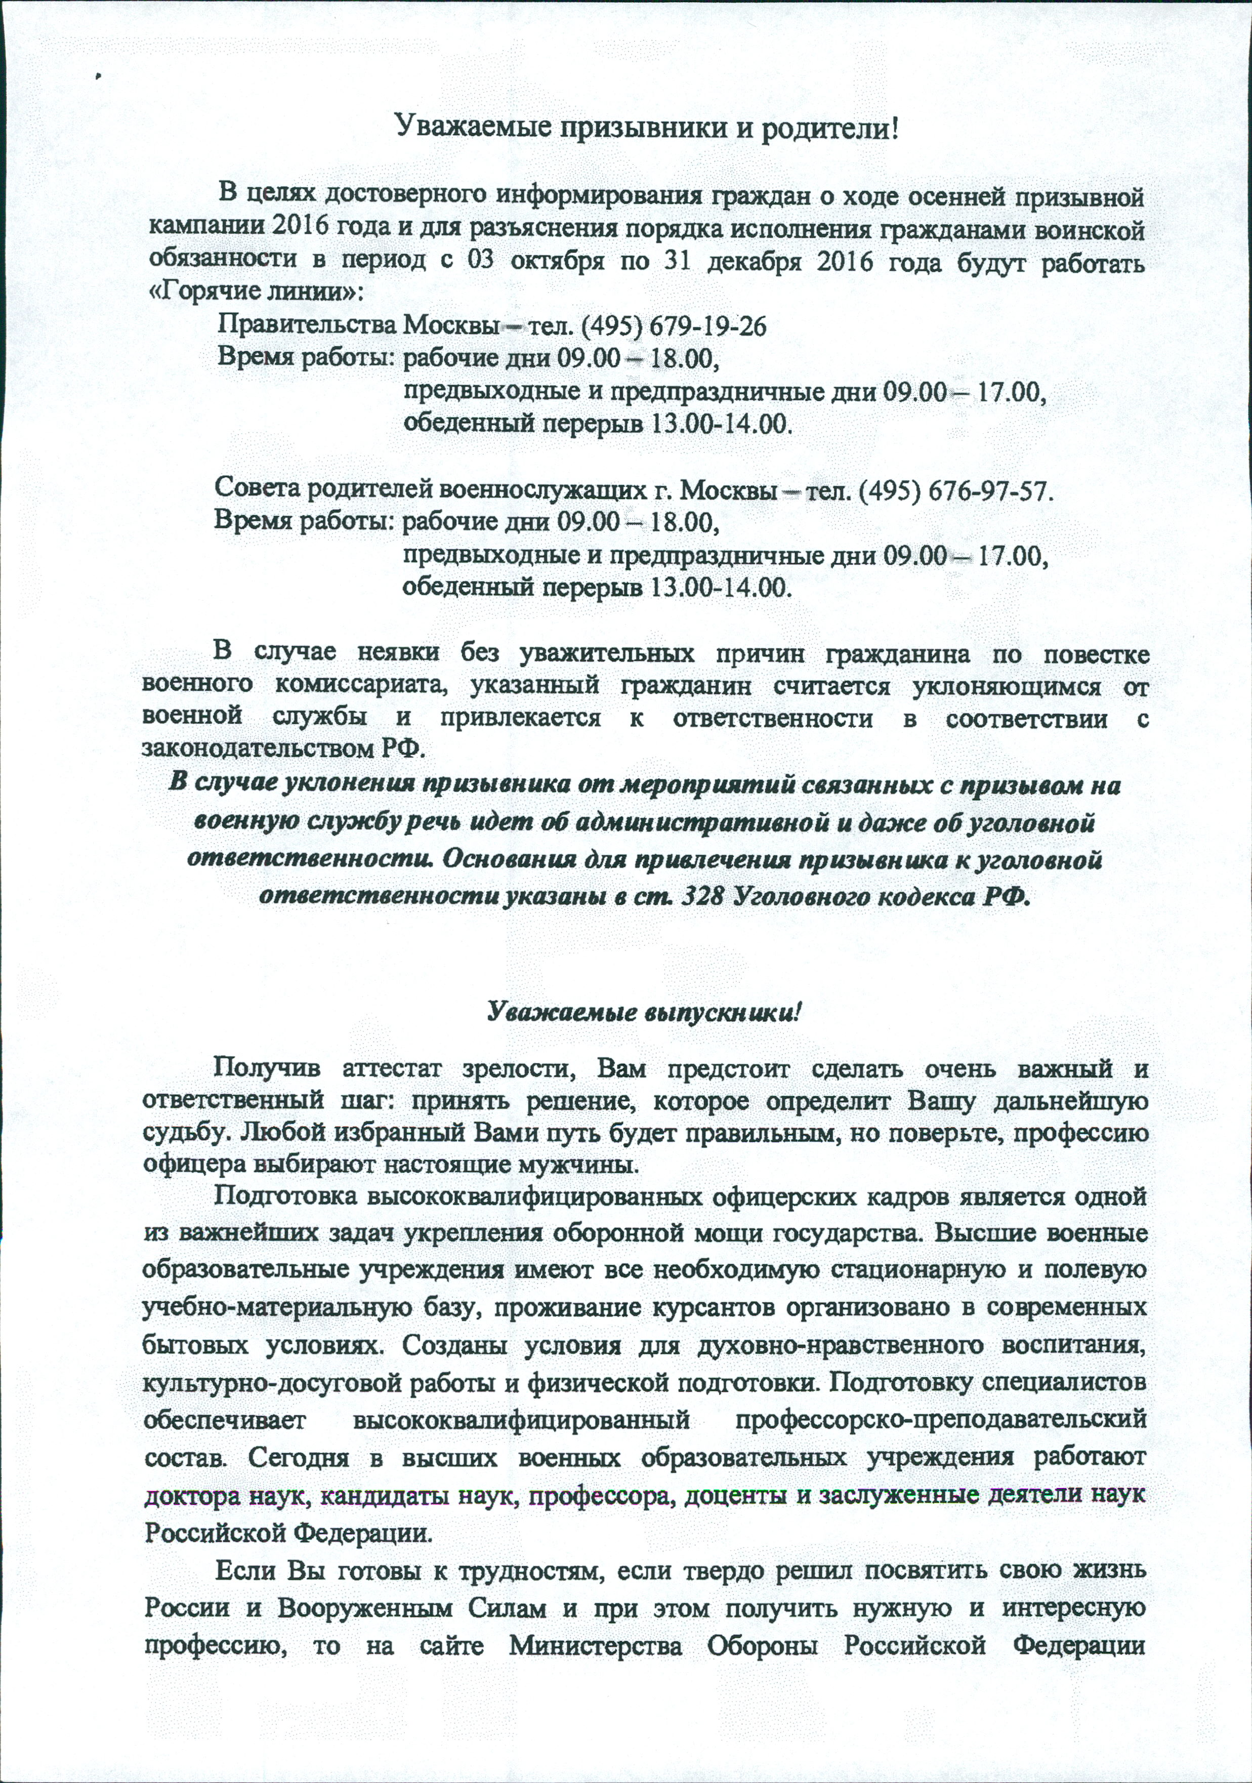

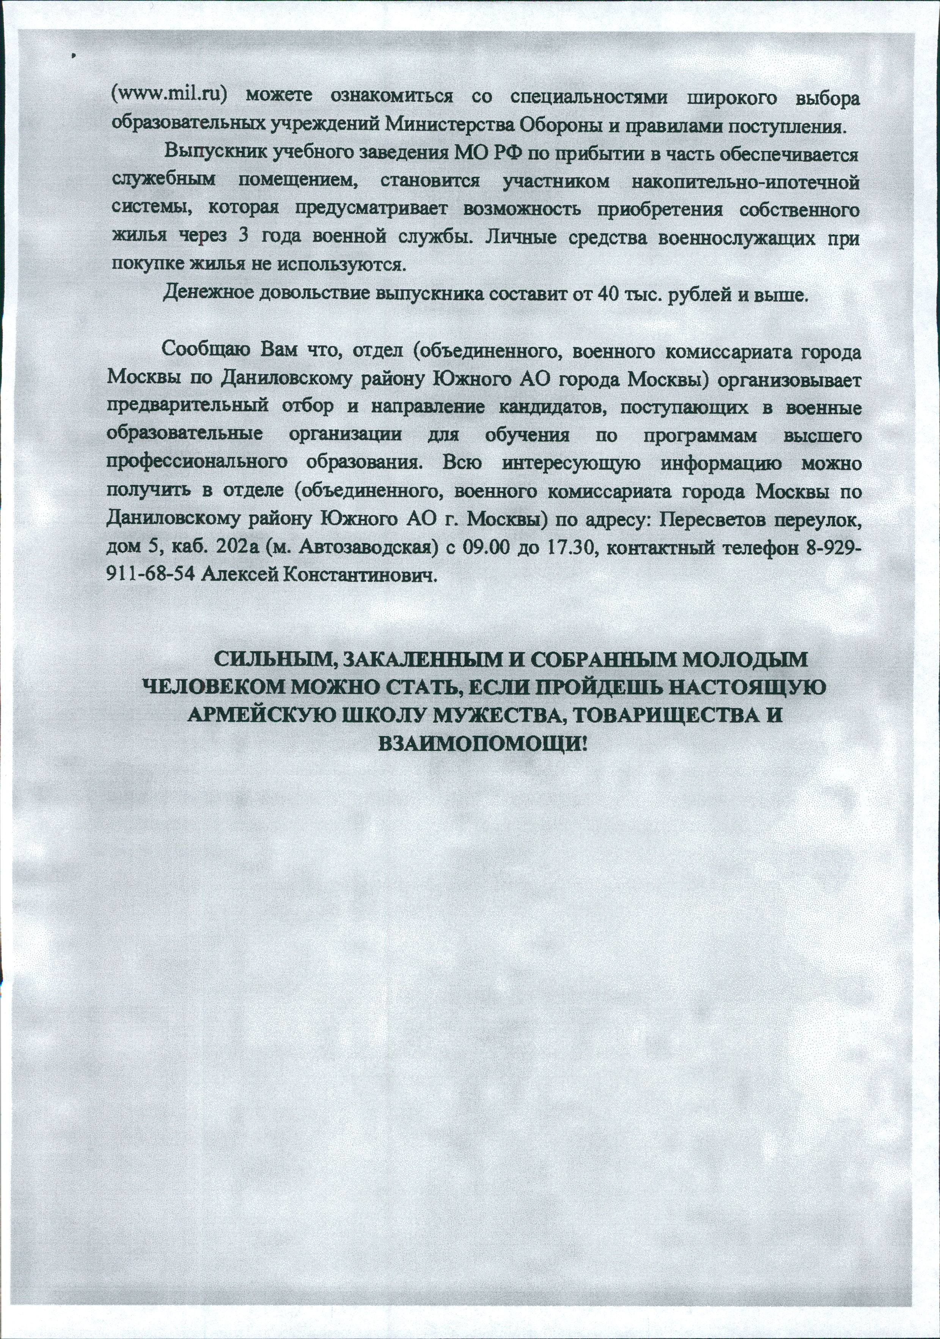

Адрес страницы: http://moskvoreche-saburovo.mos.ru/the-prosecutor/detail/3959841.html
Управа района Москворечье-Сабурово города Москвы

